FPC-06

GESTIÓN DE CONVOCATORIAS OTRI

ELABORADO POR:  RESPONSABLE CALIDAD | REVISADO POR:  COMITÉ CALIDAD | APROBADO POR:  DIRECCIÓN
FECHA: 23/12/2009 | FECHA: 23/12/2009 | FECHA: 23/12/2009
Este documento es propiedad de OTRI quien se reserva el derecho de solicitar su devolución cuando así se estime oportuno. No se permite hacer copia parcial o total del mismo, así como mostrarlo a empresas o particulares sin la expresa autorización por escrito de OTRI.

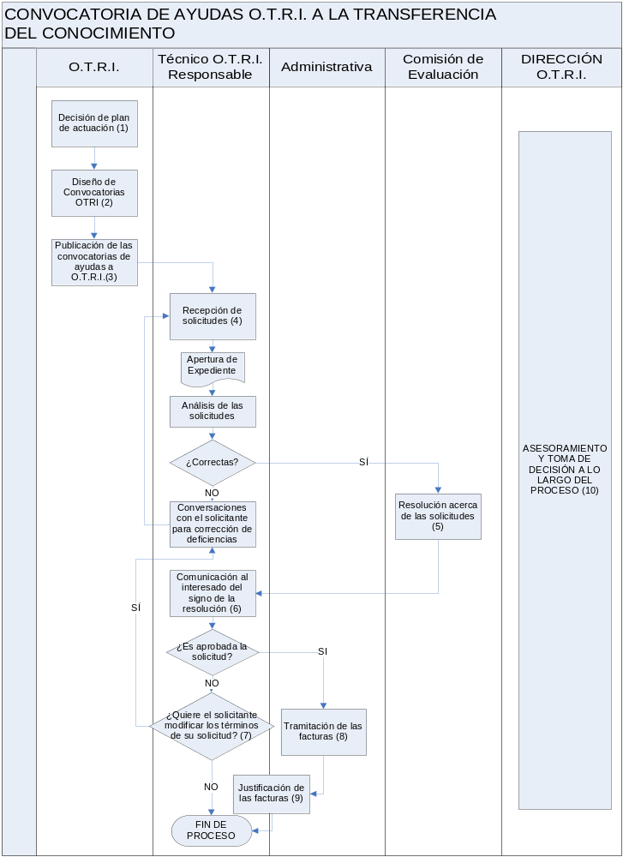

OBJETO |  |  |  | ALCANCE
Describir la sistemática establecida en la OTRI para la gestión de Convocatorias de ayudas OTRI. |  |  |  | Cualquier convocatoria de ayudas a la Transferencia de Conocimiento publicada por la OTRI.
FUNCIONES QUE PARTICIPAN
Técnico OTRI Responsable
Comité de Calidad
Administrativa
Comisión de Evaluación de Solicitudes
Dirección OTRI
INDICADORES(*estos indicadores son a título informativo, los definitivos se encuentran definidos en el PSM)
Indicador | Método |  |  |  | Frecuencia | Responsable |  | Conforme |  |  | Meta
Nº de solicitudes por convocatoria | Nº de solicitudes totales/ nº de convocatorias cerradas en el año |  |  |  | Anual | Técnico OTRI |  | 15 |  |  | 25
% De presupuesto de convocatorias agotado | (Total de presupuesto solicitado/ total de presupuesto disponible) * 100 |  |  |  | Anual | Técnico OTRI |  | >80% |  |  | 100 %
CRITERIOS
- En las reuniones ordinarias del Comité de Calidad, se plantea cómo se va a decidir el Plan de Actuación en relación con los fondos y subvenciones disponibles.
- El diseño de las convocatorias OTRI es un proceso que se inicia cuando una entidad externa publica una convocatoria de fondos que OTRI decide solicitar. Una vez que esta entidad ofrece una partida presupuestaria a OTRI, se inicia el proceso del diseño y gestión de convocatorias OTRI, este proceso se lleva a cabo como se indica a continuación:

- Planificación del Diseño: las etapas del diseño de convocatorias OTRI comprenden la Revisión de los Elementos de Entrada, que realiza el técnico OTRI responsable, la revisión y verificación del diseño, que lo realiza la Dirección OTRI y la validación del diseño, que es una validación realizada una vez que el organismo convocante acepta la justificación presupuestaria presentada por OTRI.
- Elementos de Entrada.- Los elementos de entrada para el diseño de las convocatorias OTRI son las definidas por el organismo concedente de los fondos, además de los requisitos definidos por la reglamentación UCO y la legislación vigente.
- Resultados del Diseño.- El resultado del diseño, es decir, la definición de la convocatoria, debe incluir el cumplimiento de todos los elementos de entrada y la información necesaria para posibles beneficiarios de las convocatorias: a quién va dirigida, plazo de solicitud, requisitos de los beneficiarios, cantidad máxima subvencionable, etc.
- Revisión y Verificación del Diseño.- La Comisión de Evaluación, al realizar la aprobación de la convocatoria y permitir su publicación, es la función encargada de la revisión y verificación de que las convocatorias OTRI cumplen con los elementos de entrada y con cualquier otro requisito establecido. En caso de que la Dirección considera que no se cumple alguno de estos requisitos, deberá dejar constancia de este hecho y de las medidas adoptadas para ajustar el resultado.
- Validación del Diseño.- La validación del Diseño de las Convocatorias se realiza una vez que se ha comprobado que la justificación presupuestaria de las ayudas OTRI presentadas ante el organismo convocante es conforme a lo solicitado por este.
- Control de los cambios de Diseño.- En el caso de que se produzcan cambios en una convocatoria OTRI, estos cambios deberán identificarse y mantener registro de los mismos.
- La publicación de las bases de las convocatorias se lleva a cabo de varias maneras: publicación en página web de la OTRI., publicación en la web de noticias de la UCO, creación de folletos o carteles, envío a G.I. que puedan estar interesados, etc.
- El Técnico OTRI. responsable es quien recibe las solicitudes relacionadas con las convocatorias incluidas en el alcance del presente proceso.
- Las reuniones de la Comisión de Evaluación se reúne, al menos dos veces al año, y en estas reuniones se analizan las solicitudes que previamente han sido revisadas y aceptadas por el Técnico OTRI. responsable.
- Una vez la Comisión de Evaluación ha decidido acerca de las solicitudes recibidas, el Técnico OTRI. Responsable elabora el escrito que firmará la propia Comisión para comunicar el sentido de la decisión al solicitante de la ayuda, así como informarle de la documentación necesaria para continuar con el proceso.
- En caso de haber sido negativa la solicitud, el solicitante puede adaptar su solicitud para presentarla a futuras convocatorias OTRI.
- Una vez aprobada la solicitud, el personal administrativo de la OTRI. se encarga de la tramitación de la facturación enviándolas a Gestión Económica de la UCO.
- Finalmente se hace una justificación de las facturas tramitadas y pagadas ante la entidad convocante de la ayuda.
- Durante todo el proceso, la Dirección de la OTRI colabora asesorando a todos los participantes del proceso y tomando decisiones en los casos en que sea necesario.

REGISTROS
Código | Registro |  | Identificación |  |  |  | Sistema de Archivo |  |  | Resp. de Archivo
---- | Solicitudes recibidas |  | Solicitante y Modalidad |  |  |  | Papel/Informático |  |  | Técnico OTRI Responsable
---- | Base de la convocatoria |  | Título |  |  |  | Papel/Informático |  |  | Técnico OTRI Responsable
---- | Resolución |  | Solicitud asociada |  |  |  | Papel/Informático |  |  | Técnico OTRI Responsable
DOCUMENTACIÓN DE REFERENCIA
Código | Documento
FPE-01 | PLANIFICACIÓN, SEGUIMIENTO Y REVISIÓN DEL SISTEMA
CONTROL DE MODIFICACIONES
Revisión |  | Modificación |  |  |  |  |  |  | Fecha
00 |  | Estado inicial del documento. Sin modificaciones |  |  |  |  |  |  | 16/12/2008
01 |  | Revisión indicadores. Aplicación RIGECA |  |  |  |  |  |  | 10/02/2009
02 |  | Modificación de indicadores |  |  |  |  |  |  | 19/11/2009
03 |  | Inclusión del diseño en el proceso de elaboración y aprobación de ayudas OTRI |  |  |  |  |  |  | 23/12/2009
04 |  | Modificación del método de cálculo del segundo indicador |  |  |  |  |  |  | x/X/2014

